- 海浪自遠洋傳播，到達海岸時，保持
(A)相同之波速，頻率逐漸減低 (B)相同之頻率，波長減短 (C)相同之波速，且波長漸漸減短 (D)相同之波長，但頻率減低 (E)相同之頻率、波長及波速。
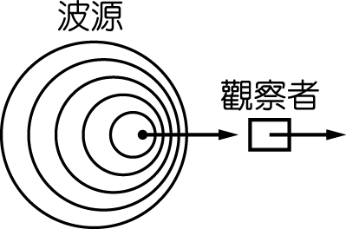
- 如圖，波源速度為 5 m∕s →，觀察者速度為 3 m∕s →，波傳遞速度為 10 m∕s，則觀察者
(A)觀測到的頻率會增加 (B)觀測到的頻率會減少 (C)觀測到的波速會增加 (D)觀測到的波長會增加。
- 有關都卜勒效應，下列何者錯誤？
(A)觀測者與波源相互遠離時，觀測到的波長會增大 (B)觀測者與波源相互接近時，觀測到的波速會增加 (C)觀測者與波源相互遠離時，觀測到的頻率會減小 (D)觀測者與波源相互遠離時，觀測到的波速會減小 (E)觀測者與波源相互接近時，觀測到的波長會增大。
- 下列有關超聲波的敘述，何者正確？
(A)能量很大的聲波，即稱為超聲波 (B)聲波的波速超過340 m／s 時，即稱為超聲波 (C)超聲波的能量小一點時，人耳就可以聽見超聲波 (D)超聲波的直進性質良好，適用於距離的探測 (E)超聲波會穿過人體組織，因此通常在檢查肺結核時，即是利用超聲波來作為檢測的工具。
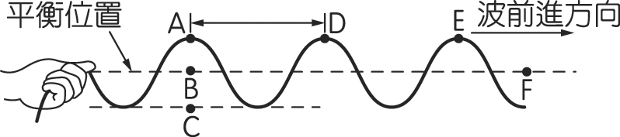
- 已知$\overline{\text{AE}}$＝36 公分，手每秒振動 5 次，則此繩波的波速為多少公分∕秒？
(A) 180 (B) 150 (C) 90 (D) 60 (E) 36。
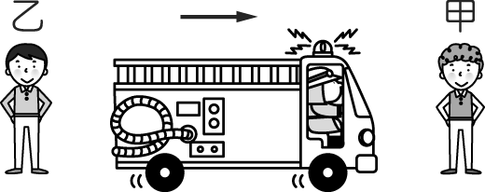
- 甲在 A、B 兩山壁間鳴槍，0.5 秒後甲聽到由 A 山壁反射回來的聲音，再經過 1 秒鐘，又聽到由 B 山壁反射回來的聲音，若空氣中聲速為 340 公尺∕秒，問 A、B 兩山壁相距多少公尺？
(A) 170 (B) 340 (C) 680 (D) 510。
- 如圖，急駛的消防車發出頻率為 f 的笛音。位在不同位置的甲、乙兩人，聽見的笛音頻率分別為 f_{甲}及 f_{乙}，則下列何者正確？
(A) f_{甲}＞f_{乙}＞f (B) f_{甲}＞f＞f_{乙} (C) f_{乙}＞f_{甲}＞f (D) f_{乙}＞f＞f_{甲} (E) f_{甲}＝f_{乙}＝f。
- 當波長為 1.7 公尺的聲波由空氣折射入水中時，該聲波在水中的波長為多少公尺？（已知空氣中聲速為 340 公尺∕秒，水中聲速為 1400 公尺∕秒）
(A) 0.7 (B) 1.7 (C) 7 (D) 14 (E) 20。
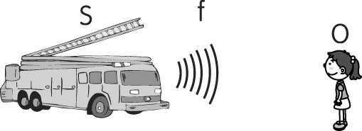
- 如圖，位在 S 點的救火車靜止時，發出頻率為 f 的笛音，在下列哪些情況下，位在 O 點的觀測者，聽到的笛音會較 f 為高？
(A)觀測者和救火車都靜止時 (B)觀測者靜止，救火車向右運動 (C)觀測者靜止，救火車向左運動 (D)救火車靜止，觀測者向右運動。
- 小華向前方 692 公尺的大廈高聲吶喊，如小華的聲波波長為 1.2 公尺，且當時的聲速為 346 公尺∕秒，則下列哪一項敘述是正確的？
(A)小華的聲音頻率為 200 赫茲 (B)當時的氣溫為 30℃ (C)小華經 4 秒後可聽到回聲 (D)要聽見回聲應經過 2 秒 (E)小華若愈大聲，則要聽見回聲，所需時間愈短。
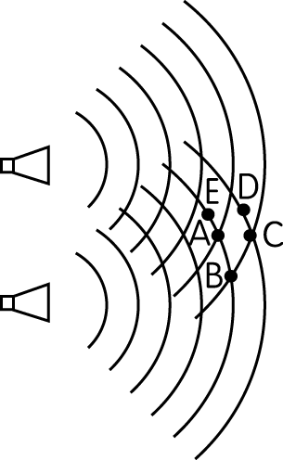
- 兩聲源（揚聲器，俗稱喇叭）以相同的方式發出同頻率，同強度的相干聲波。如圖弧線所示為某瞬間，兩波之波谷的波前。A、B、C、D、E 代表 5 位聽者的位置，有關這五位聽者，下列敘述何者正確？
(A) A 聽到的聲音最強 (B) A、C 聽到的聲音一樣強 (C) B 聽到的聲音最弱 (D) A 聽到的聲音最弱 (E) B、E 聽到的聲音一樣強。
- 當水波槽內的單狹縫的寬度固定不變時，下面哪個因素會影響水波的繞射？
(A)水深 (B)波速 (C)波長 (D)起波器的頻率 (E)以上皆是。
- 水波槽實驗中，水波以入射角 30°由 A 區射入 B 區時，折射角為 53°，則
(A) A 區為淺水區 (B) A、B 兩區中水波波速 A＞B (C) A、B 兩區中水波波長 A＞B (D) A、B 兩區中水波頻率 A＞B。
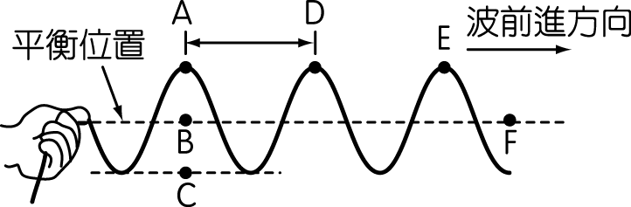
- 一週期波開始時波形如圖：
(A)若振動頻率加倍，則波長加倍 (B)若振動週期減半，波自 B 傳到 F 的時間不變 (C)若振動頻率減半，$\overline{\text{BF}}$間波的數目增加 (D)若波的週期 0.1 秒，則經過 0.2 秒後，A 處質點的位置變成在 E 處。
- 若觀察者與波源在一直線上運動，若觀察者在波源的右方，下列哪一選項觀察者觀測到的波長會比波源發出的波長大？
(A)波源速度為 5 m∕s →，觀察者速度為 5 m∕s → (B)波源速度為 3 m∕s →，觀察者速度為 5 m∕s → (C)觀察者靜止，波源速度為 5 m∕s → (D)波源速度為 5 m∕s ←，觀察者速度為 5 m∕s ← (E)波源速度為 5 m∕s →，觀察者速度為 3 m∕s ←。
- 日常生活中會發現聲波通過窗口後，很容易繞射而朝各個方向傳播出去，但光波卻不會如此，其原因應為何？
(A)只有縱波才會有繞射現象 (B)只有力學波才會有繞射現象 (C)波速要夠慢才會有繞射現象 (D)以一般窗口而言，光波的波長太短了，故不會有繞射現象 (E)光本來就是直進的，不可能會有繞射現象。
- 一靜止聲源發出之聲波頻率為 2000 赫茲，波速為 330 公尺∕秒。若有速率為 10 公尺∕秒的風從聲源西邊吹向東邊，且聽者位於聲源西邊，則靜止聽者所聽到的頻率可能為
(A) 1943 赫茲 (B) 2000 赫茲 (C) 2057 赫茲 (D)無法比較。
- 下列作水波繞射時，缺口寬度 w，長度λ，何者最不顯著？
(A) w＝5 cm，λ＝5 cm (B) w＝5 cm，λ＝7 cm (C) w＝4 cm，λ＝10 cm (D) w＝10 cm，λ＝5 cm (E) w＝10 cm，λ＝8 cm。
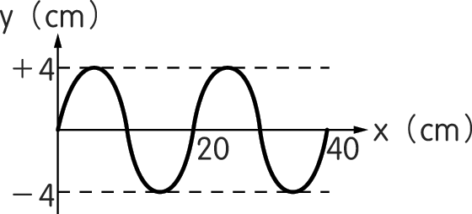
- 如圖為連續週期波某瞬間的波形，已知每個質點在 10 秒內完成 50 次完整的振動，則此週期波的
(A)振幅為 8 cm (B)波長為 10 cm (C)振動頻率為 50 Hz (D)振動週期為 5 秒 (E)波的傳播速度為 100 cm∕s。
- 聲音由空氣傳入水中時，下列何者正確？
(A)速度不變 (B)速度會變慢 (C)波長會變長 (D)頻率會變低 (E)波長會變短。
- 水波從深水區傳到淺水區，若波在深水區時波長為 6 m，波速為 24 m∕s，傳入淺水區時波長變為 4 m，則淺水區波速為多少 m∕s？
(A) 3 (B) 4 (C) 12 (D) 15 (E) 16。
- 某觀察者立於雷雨雲的正下方，第一次看到閃電後 8 秒聽到雷聲，5 分鐘後第二次看到閃電，經 5 秒聽到雷聲，設雷雨雲為垂直向下等速運動，試估計其運動速率為多少 m∕s ？（設聲速為 350 m∕s）
(A) 1.9 (B) 3.5 (C) 5.8 (D) 7.2 (E) 8.3。
- 小英和小明玩捉迷藏遊戲，小明躲在一個濃密的樹叢後，小英雖然看不見小明，但卻聽到他在樹叢後的嘻笑聲，所以很快就捉到他了。關於以上這個現象的說明，下列何者正確？
(A)光波的能量顯然較聲波弱 (B)光波沒有折射現象 (C)聲速比光速快 (D)日常生活中，聲波較容易出現繞射現象 (E)光波的振幅較聲波大。

